延津县人民政府
关于2015年居民购房补贴实施办法

根据《新乡市人民政府关于促进房地产市场平稳健康发展的若干意见》（新政文【2015】84号）精神，延津县人民政府结合我县实际，在原有农民进城购房补贴优惠政策的基础上，进一步扩大补贴范围及加大补贴力度，并制定了《延津县关于促进房地产市场健康发展的意见》（以下简称《意见》）。现将《意见》主要内容及具体实施办法公布如下：
- 新政实施日期
自发布之日起至2015年12月31日
- 新政实施对象
《意见》实施日期内（以购房合同签订日期为准）购买已办理预售许可证的在售商品住房的购房人（含非延津籍人员）。
- 购房补贴新政主要内容
（一）鼓励延津籍农村人口到县城购房，凡本县农业户口（以新政发布之日的户籍状态为准）在县城购买已办理预售许可证的在售商品住房，继续享受农民进城购房补贴优惠政策（延办【2015】6号），在教育、医保、社保等公共服务方面与城市居民享受同等待遇，其原户籍地土地承包经营权不变、宅基地使用权不变、原有集体财产权益不变。
（二）实行购房契税货币补贴。自《意见》发布之日起至2015年12月31日（含，下同），凡在我县购买已办理预售许可证的在售商品住房，且购房之后一个月内缴纳契税的，县财政给予所缴契税50%的购房货币补贴。
（三）实施购房按揭贷款贴息。自《意见》发布之日起至2015年12月31日，在我县购买已办理预售许可证的在售商品住房，在享受契税货币补贴的同时，县财政给予第一年按揭贷款贴息。贴息标准统一按住房公积金同期贷款基准利率计算。一次性付款的，购房款贴息标准按合同总房款的80%计算。
（四）鼓励团购商品住房。自《意见》发布之日起至2015年12月31日，行政事业单位、企业单位及社会力量在我县团购商品住房10套（含）以上20套以下已办理预售许可证的在售商品住房并付款的，县财政每平方米补贴50元，20套（含）以上30套以下每平方米补贴60元,30套（含）以上的每平方米补贴80元。团购商品住房的销售最低价格由团购组织单位与开发企业共同协商确定，原则上应低于在售项目平均销售价格。同时，符合上述条件的购房户可叠加享受（二）、（三）优惠政策。
（五）放宽住房公积金贷款、提取条件。根据上级有关规定，连续正常缴纳住房公积金6个月（含）以上的，可以申请住房公积金购房贷款。二手房（政府批准的开发项目商住房）贷款最高额度由30万元提高到40万元，贷款期限由20年提高到30年。使用住房公积金个人住房贷款购买首套普通自住房，最低首付款比例为20%；拥有1套住房并已结清相应购房款的，为改善居住条件再次申请住房公积金购买普通自住房，最低首付款比例为30%。职工购买自住房的（政府批准的开发项目商住房），可凭5年内的购房合同或房产证申请提取住房公积金，并可同时提取配偶、父母、子女的住房公积金，提取总额不超过房价总额。职工连续足额缴存住房公积金满3个月，可凭无房产证明提取住房公积金支付房租。
（六）新引进专业技术人才购房享受安家补助。凡延津县委、县政府新引进专业技术人才购买商品住房，除享受叠加补助外，另享受一次性安家补助，其中中级职称补助8000元，高级及以上职称补助10000元。
四、居民购房补贴办理流程
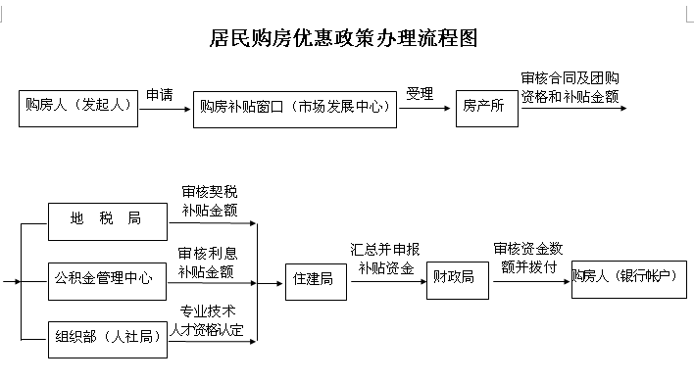

五、居民购房补贴办理注意事项
- 《意见》发布前签订购房合同的，视为已售房屋；《意见》发布后修改购房合同或退房的，所涉及商品房再销售均不享受相关优惠政策。
- 已享受农民进城购房补贴优惠政策的不再享受契税补贴、公积金贴息、团购优惠。
（三）延津籍农村人口进城购房享受优惠政策，手续办理按照《农民进城购房补贴政策实施办法》执行；乡镇将申报材料报县委农办，统一集中受理；
六、居民购房补贴提供材料
1、购房契税补贴需提供以下材料：
（1）商品房买卖合同；
（2）契税完税证；
（3）身份证；
（4）户口本；
（5）其它材料。
2、购房户申请贷款贴息需提供以下材料：
（1）商品房买卖合同；
（2）借款合同；
（3）身份证；
（4）户口本；
（5）其它材料。
3、专业技术人才申请购房补贴需提供以下材料：
（1）商品房买卖合同；
（2）契税完税证；
（3）借款合同；
（4）身份证；
（5）户口本；
（6）职称证书；
（7）县委组织部或人社局认定证明；
（8）其它材料。
4、团购住房申请补贴需提供以下材料：
（1）开发公司团购证明；
（2）商品房买卖合同；
（3）契税完税证；
（4）借款合同；
（5）身份证；
（6）户口本；
（7）购房人委托发起人的委托书；
（8）受托人身份证；
（9）其它材料。
延津县住房和城乡规划建设局
2015年9月25日

